

汕头市信息服务和软件行业协会
电 子 期 刊

2013年第一期

目录

协会动态………………………………………………………………………….
2012年协会工作总结
行业报道…………………………………………………………………….
云计算白皮书1.0发布 推动中国经济跨越发展
2013年CIO调查报告：IT预算侧重云端服务
2013年全球IT开支将达3.7万亿美元
2012年1-12月软件业经济运行情况
政府采购公告（转发）……………………………………………………………………
汕头市经济和信息化局工程建设领域项目信息和信用信息公开平台建设公开招标采购招标公告

2012年汕头市信息服务和软件行业协会工作总结
协会动态
汕头市信息服务和软件行业协会在广大会员朋友的的亲切陪伴下，在各级领导的支持关心下，在上级IT协会的带动下，始终秉承“和谐、创新、高效、发展”的宗旨，本着为每一位会员服务的理念，充分发挥桥梁、纽带作用，积极开展多项业务活动，努力拓展行业交流。基于十多年的发展，我们行业协会在社会上、在国内的IT业界中具有一定的知名度与影响力。刚刚过去2012年也是作为协会发展征途上新十年的开局年，我们坚定地走专业化、领域化、高端化的路线。协会秘书处在刘向民会长、监事长、历任轮值副会长等各位理事会领导的指导下，以“创新工作，用心服务”为指引，在协会日常工作、对外交流、品牌活动等方面积极发挥作用，协会各项工作取得长足进步。
（一）依法、依规办会；规范、高效运作。
协会自成立以来，始终坚持依法办会，强调规范运作。协会是大家的协会，是会员的家。只有依法依规，认真为会员服务才是协会赖以生存的根本保障，才能保证协会得到健康、科学、持续发展。协会在经费少、专职工作人员少的情况下，2012年的工作中的每项制度、每个步骤、每个环节都做到严格按照规章制度执行，力争做到节省时间、节约费用，高效实用开展活动。我们这一做法，在12月20日的社会组织等级评估工作中，得到省市评审专家的高度肯定、并提出表扬。针对协会的日常运作规范性、财务费用的合理使用性、人员能力的作用发挥性、以及各项活动的时效性等，专家们表示将我们协会的工作方式方法向其他商（协）会进行推介。另外，协会开创性设立的轮值会长制度，极大的发挥理事会领导的管理参与性，展现管理的民主性，透明性；协会的监事会也认真履行职责，每次会议现场监督合理合法性、真实有效性。
（二）加强沟通交流，积极参与对外活动。
协会注重和省市上级有关部门、友好协会等开展各项交流工作，在交流中学习取经，分享心得，获知信息，掌握资源，为协会工作的进一步开展提供借鉴。3月份，台北世贸中心驻广州办事处古裕樑主任莅汕访问，行业协会给予热情接待，4月份，协会刘向民会长赴广州世贸中心走访古裕樑，双方展开多方面的交流会谈。6月份组团参加在台北举行的国际电脑展，成为首个与台北电脑中心签订友好商会的大陆IT协会。另外，协会作为“广东软件行业协会”、“广东省现代信息服务行业协会”的的理事单位，与省内的各地IT行业协会交流互动较多，并被评为粤港ICT年会上的“优秀支持单位”。在积极对外交流的同时，与粤东三地的同行业协会互动更为频繁，牵头组织了汕潮揭三地六会的定期交流会，并打造品牌项目“潮汕IT智库”及举办“潮汕IT智库高端人才”评选活动。
协会秘书处积极走访会员单位，了解会员心声。走访中了解到3月正是大多企业冲击销售市场的关键时期，基于企业此时在渠道拓展、资金链条因素，也碍于IT企业是以无形资产为主，难以抵押贷款等原因，协会刘向民会长主动联系中国人民银行汕头支行的姜行长，由银行方将汕头所有商业银行召集一起探讨IT行业进行资金信贷等业务的优惠政策，此次包括中行、工行、广发、民生等多家银行多提出针对IT企业的优惠政策。会后民生银行主动联系我们协会，决定与我们协会签署共建“汕头市现代信息服务业城市商业合作社”协议。
协会关心会员企业，参加会员单位的活动。协会会员单位广东硅谷职业培训学院8月19日举办36届项目评审会。协会会长应邀参加并致辞，鼓励学生敢于创新、积极创新，也呼吁学子们努力学好专业知识，积极投身于汕头IT业的发展建设队伍中来，立志为汕头IT行业发展做贡献。
- 精心策划，举办专场人才招聘活动。
2012年春节刚过，刘向民会长带领秘书处人员走访多家会员单位，并拜访3家有实力的招聘公司，了解到用工市场的实际情况，汇报于市人事局，多方考量后，决定在2月25日上午，举办汕头市首届电子商务和信息服务业中高端人才交流会，旨在为企业和人才搭建交流互动平台，取得很好的双赢效益。招聘会得到汕头市人力资源和社会保障局、汕头市发展和改革局、汕头市经济和信息化局、汕头市科学和技术局的高度重视，汕头市经济和信息化局把这次活动列为省信息化和工业化融合牵手工程“百场千企”巡回交流系列活动汕头站活动之一。活动当天，并组织召开由政府职能部门、协会、各企业代表参加的座谈会，对汕头如何加大电子商务、信息服务业中高端人才的引进进行座谈交流。
针对IT从业者的跨地域性、领先性、高端性，协会联合厦门软件协会、潮州市软件与信息服务行业协会、潮州市计算机学会、揭阳市软件协会、揭阳市计算机学会以及汕头市计算机学会，共同携手理事单位汕头市阳光网络有限公司于2012年11月10日举行汕头市首届软件和信息服务业人才招聘会。活动当天，厦门等各地的各协（学）会的会长对此表示高度赞誉。

（四）建立品牌活动，树立专业形象。
首先，潮汕IT智库是协会和会员单位共同打造的一个人才信息共享平台，也是协会响应汕潮揭一体化号召，服务潮汕三市IT人才精心打造的一个品牌栏目。在2012年3月份举办的春茗会上，大家共同见证了潮汕IT智库项目建设的启动。6月，刘向民会长、蔡伟鸿会长参加潮州计算机学会的活动，10月三地六协（学）会在此聚首共同探讨“粤东首届软件和信息产业博览会”活动。在大家共同的努力下，三地IT协会的活动有序、有效等进行。 “汇聚IT精英，打造IT智库，服务信息产业，振兴潮汕经济”是我们不变的目标。
其次，云计算产业论坛项目，是协会云计算分会倾力搭建的学术品牌。连续两届活动都邀请国内外专家、学者、业界代表齐聚论坛，分享云计算平台建设和应用的实践经验，交流国内外云计算的最新技术、解决方案和研究成果，进一步探讨云计算对信息产业、教育和社会发展的影响。通过论坛平台融合思想火花，智领信息潮流，该项活动 得到省经信委的充分肯定，并给予大力支持与宣传。中国软件行业协会的领导参加论坛后，做出高度评价“在整个广东省看来，除了广州和深圳，汕头是在IT方面做得最好、最有前景的，甚至超过了国内很多二线城市……”
第三,粤东软件和信息产业博览会：是协会全力塑造的展会品牌。邀请粤东三市软件龙头企业、电信运营商、信息服务企业参展，邀请国际和国内知名的软件企业展示新产品新技术，交流信息技术在各行业的应用成果和解决方案。通过展会平台，集中展示汕头市、潮州市、揭阳市软件和信息产业的发展水平，为国内外IT产业与本地信息产业搭建交流合作渠道。此项活动作为长期活动机制，今后将在汕潮揭三地巡回举办，由我协会负责统一协调安排组织工作。此次活动后，华为、IBM等知名企业纷纷想我协会抛出橄榄枝，并多次表示要积极参与协会今后的活动中来。
回顾这一年的工作，在取得成绩的同时，我们也找到了工作中的不足和问题，主要反映在大型活动的风格有待进一步探索，尤其是突破地域性引领本地企业外延发展上需做改进。其次，会员数量上，力求本年度吸纳更多IT企业加入。（同时也在此拜托广大会员朋友们引荐更多的同行加入我们的团队）第三，充分发挥轮值副会长的作用，同时调动好每位会员的积极性。
展望新的一年，我们将继续努力，力争各项工作更上一个新台阶!

云计算白皮书1.0发布 推动中国经济跨越发展

2013年1月21日，云计算产业联盟在京发布了《云计算白皮书1.0》，旨在依靠云产业这一纲领性文件，为政产学研用各界提供云计算技术与标准的最新进展和产业应用的第一手数据，推动云产业生态系统形成合力，加速技术与标准的落地应用，推动中国经济转型，助力中国借助云计算实现突破式创新和跨越式发展。 2013年1月21日，云计算产业联盟在京发布了《云计算白皮书1.0》，旨在依靠云产业这一纲领性文件，为政产学研用各界提供云计算技术与标准的最新进展和产业应用的第一手数据，推动云产业生态系统形成合力，加速技术与标准的落地应用，推动中国经济转型，助力中国借助云计算实现突破式创新和跨越式发展。
1.白皮书应运而生
在发布会上，云产业联盟联席理事长，北航校长怀谨鹏表示，大数据无疑是2012年的热词，例如奥巴马政府也将大数据提升到了国家战略地位，其背后正是云计算与移动互联网的爆发。
云计算不仅颠覆了当前ICT产业的发展方式，也为中国的经济发展带来巨大的推动力。自概念提出以来，云计算正以令人诧异的速度逐渐走向成熟，例如美韩日等国，都将云计算提升到了国家战略地位，中国也在2012年4月成立了云计算产业联盟,推动云产业的合作共赢；2012年7月9日,在国务院的《十二五规划》中,云计算被提为战略性新产业。
目前在云主机/云存储/云网络/云应用等领域，国内企业不断突破创新，但应用深度并不确定。云产业联盟正是在这样的背景下，集产业链各方实力，从数据中心、云平台、桌面云与云终端、云运维等技术以及云计算标准等方面出发，全面调研国内外最新、最全面的一手数据与案例，发布《云计算白皮书1.0》，以推动云计算发展与落地,促进中国经济发展方式的转变。
2.白皮书分为技术应用等五部分，具备3大特色
白皮书主要内容分为五部分。第一部分是回顾展望，分析云计算技术带来的机遇与挑战；第二部分是技术标准，聚焦云计算最新进展，尤其是国内外标准发展；第三部分是产业应用，梳理了当前国内外云计算应用与服务的推广，剖析典型行业应用案例；第四部分是政策人才，综述发达国家云产业的发展战略和规划举措，并针对中国的实际国情提出可行性建议；第五部分是联盟发展，在前4部分的基础上，引领技术落地应用，并推动产业协作，促进产业良性发展。
白皮书有3大特色：一是数据新，白皮书中所涉及的数据和案例都是截止到2012年12月云计算领域的最新成果与案例；二是全球化，从产业现状出发，聚焦全球国内外云产业的发展历程和趋势；三是产业视角，站在战略高度，深入分析世界各国云计算的规划与策略，并为中国云计算的发展提供可行性建议。
3．白皮书推动中国经济跨越发展
白皮书主编、中国联通总经理陆益民表示，1.0的发布也许还不完善，但对于产业而言，意义非常重大。它不仅深入分析了云计算领域的最前沿的技术与标准化成果，还全面调研了产业生态的发展和实践现状，有效整合了政产学研用各界的力量，尤其是在政府加大云计算投入与扶植力度的背景下，帮助政府主管部门制定相关有效的产业政策，帮助中国企抓住云计算这一战略机遇，在ICT领域不断创新，也帮助中国实现产业和商业模式的升级，推动经济实现跨越式发展。
白皮书主编、中国联通总经理陆益民表示，白皮书将助力中国经济发展
会上专家表示，目前《云计算白皮书1.0》未来很重要的一个工作就是加大宣传力度，未来云产业联盟将继续完善与修订，在云计算核心技术、关键平台、产业应用、商业服务、人才培养等层面实现中国特色的创新，实现跨越发展。
来源：eNet硅谷动力

2013年CIO调查报告：IT预算侧重云端服务
2013年企业IT预算成长率4.4％：虽然这与去年2012的成长率5.5％相比，再掉了1.1％，而与前年2011的成长率8.9％相比，更是腰斩。不过，即使大多数企业在期待全球景气U型复苏的心理下，持续采取保守的IT投资态度，然而企业的IT投资整体还能保有4.4％的正成长。 Ithome关于2013年CIO调查报告，其中调查超过400位各产业的信息最高主管，以反应企业接下来一年的IT发展方向。 本期我们先就这份调查的年度重头大戏──企业IT预算，来了解今年企业IT投资的状况；接下来的几期，将再继续公布几个众所瞩目的IT应用的状况。我们先来看几个数字。2013年企业IT预算成长率4.4％：虽然这与去年2012的成长率5.5％相比，再掉了1.1％，而与前年2011的成长率8.9％相比，更是腰斩。不过，即使大多数企业在期待全球景气U型复苏的心理下，持续采取保守的IT投资态度，然而企业的IT投资整体还能保有4.4％的正成长。
今年有6成企业的IT预算是零成长，60.5％的企业没删一毛IT预算，也没多加一毛钱；而IT预算有成长的企业，占了14.8％，至于今年减少IT投资的企业，则占了15.5％。IT投资退缩的企业数量，其实是多于IT投资增加的企业，而之所以能保住4.4％的成长率，主要是因为增加IT投资的企业，其预算增加幅度大于企业缩减IT预算的幅度；像是IT投资增加1倍以上的企业，就占了1.4％。
对于6成采取守势的企业，在IT预算持平的局面下，若不是采取特别的策略或技术，该公司IT进步的速度是无法变快的；然而整个世界采用科技的速度却越来越快，当世界变化的速度超过企业IT投资成长的速度，对IT投资的想法就必须有所改变。当你的顾客一个个都有了最新的科技产品，业务端正想要利用科技应用与顾客有更好的互动，然而IT却缺乏粮草，无法配合发动攻势，市场可能就拱手让人了。
49.9％对41％：49.9％的企业不会因为景气因素而删减IT预算，这可说是个好现象，但是，亦有41％的企业着眼于2013年不景气，而决定删减IT预算。这反应了多数的企业未把IT投资视为战略性投资，因此IT预算容易受经济景气的左右。在以出口导向的企业居多的，全球经济的风吹草动，都会波及企业的IT投资。企业被迫删减年度预算时，通常先砍的都是IT预算。但是，随着IT在企业里发挥的功用，已经一步步靠近战略位置，IT预算能再被砍也有限了；很多IT投资可以因为景气低迷而受延宕，却不能一再拖延下去，因为竞争力会一点一滴流失。
53.5％的企业将投资服务器虚拟化：今年虚拟化热度未减，需求持续增加。在金融业，甚至是近7成（69.2％）的公司将投资服务器虚拟化；而医疗业与政府机关也都有超过6成的公司要采纳虚拟化，其他如高科技制造业、服务业都有5成的公司要导入服务器虚拟化，只有一般制造业稍低，40.3％。这几年发展下来，服务器虚拟化几乎已确定是未来IT架构的基本要素了。
37.4%的企业要建置Wi-Fi无线网络：自去年的调查就开始看到企业建置无线网络的需求，而今年这个需求则继续增加。2012年有27.6%的企业要建置Wi-Fi无线网络，2013年更提高至37.4%，一年增加了近10%。这反应出起码有三分之一以上的企业，因应移动设备日益普及的情况，而开始建置Wi-Fi无线网络。
37.8％企业编列云端服务预算：虽然仍有超过6成的企业没有采用云端服务的打算，不过有编列云端服务预算的企业也达37.8％，并不算低；而且，其中有12.1％的企业，其云端服务的预算占IT总预算的1成以上
http://www.enet.com.cn/cio/ 2013年01月28日11：13 来源：至顶网

2013年全球IT开支将达3.7万亿美元

美国市场研究公司Gartner1月3日发布报告称，今年全球IT开支将达到3.7万亿美元，较去年的3.6万亿美元增长4.2%。这一增幅也超过了该分析机构在去年第三季度预计的3.8%。

Gartner分析师预计，今年全球IT开支的增长有很大一部分源于外币兑美元汇率的增长。按照不变美元计算，2013年的全球IT开支只能增长3.9%。

Gartner执行副总裁理查德·戈登(Richard Gordon)在声明中称：“全球经济增长的上升势头还存在一些不确定因素，这些不确定因素也是影响IT开支增长的一大重要拖累因素。这种不确定性已经影响了全球消费者的信心。但是，这种不确定性将很快得到很大地解决，一旦如此，我们将看到今年的全球开支增长速度会超过2012年。”

包括PC、平板电脑、手机和打印机在内，2013年的全球IT终端设备开支预计达6660亿美元，较2012年增长6.3%。然而，这一预期却较之前有所下调，Gartner此前曾预计，2013年全球在科技产品方面的开支将达到7060亿美元，而且增幅也为7.9%。

Gartner对IT终端设备的长期开支预期也有所下调：按照变动美元计算，2012至2016年的平均年增速预期从6.4%下调至4.5%;按照不变美元计算，则从7.4%下调至5.1%。

Gartner声称，这些预期的下调反映了全球对PC和平板电脑开支增长预期大幅下降的趋势，但是这种下降却被用于手机和打印机等产品的开支增长所弥补。Gartner还预计称，更低价Android平板电脑将加剧市场的竞争，而此结果也已经导致该分析机构下调全球设备开支增长预期。

Gartner还预计，2013年的全球企业软件开支预计为2960亿美元，较2012年增长6.4%。这一市场主要受到安全、存储管理和客户关系管理软件的推动。然而，从2014年开始，与大数据和其他信息管理项目有关的市场——例如企业内容管理、数据集成工具和数据质量工具——将开始提升投资水平。

根据Gartner的预计，企业软件将成为2013年IT开支方面增幅最大的项目。Gartner预计，2012年，全球在企业软件方面的开支将增加到2960亿美元，比2012年增长6.4%。

全球电信服务市场仍将占到IT开支的最大份额。Gartner预计，由于移动数据服务收入对固定和移动语音服务收入的下滑形成了一定的抵消，这一市场今后几年的开支将基本持平。这类开支2013年总额预计为1.7万亿美元，较2012年增长2.4%。到2016年，移动数据服务将在整个电信服务市场占到33%的收入份额，高于2012年的22%。

来源：中国服务外包网

2012年1-12月软件业经济运行情况

2012年，我国软件产业总体保持平稳较快发展，企业数量稳步增加，产业规模持续扩大，具体呈现出如下特点：
(一)收入增长稳中趋升。根据1-12月快报数据显示，2012年我国软件产业共实现软件业务收入2.5万亿元，同比增长28.5%，增速比电子信息制造业高出16个百分点，但低于去年同期3.9个百分点。分月度看，经过前10个月平稳增长后(增速在25%-26%区间内)，11、12两个月软件产业增速明显回升。
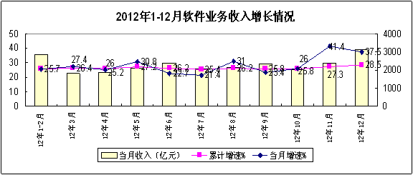

(二)数据处理和运营服务类收入占比明显攀升。2012年，软件产业服务化和网络化发展加速，使数据处理和运营服务类收入增长突出、比重明显上升，1-12月完成收入4285亿元，同比增长35.9%，比重达17.1%，比去年同期提高0.9个百分点。随着制造业形势企稳向好，嵌入式系统软件增速加快，实现收入3973亿元，同比增长31.2%，高出全行业2.7个百分点。集成电路设计在有利的产业政策带动下，实现收入808亿元，同比增长25.5%；软件产品、系统集成服务和信息技术咨询服务平稳增长，分别增长27.9%、24.8%和24.1%。
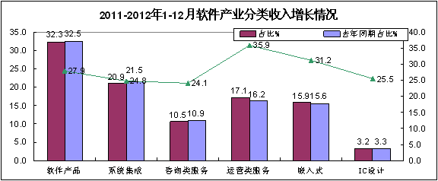
(三)软件出口依然低迷。2012年，软件业出口增长低迷，且月度波动反复特征明显。1-12月实现出口368亿美元，同比增长18%，增速分别低于去年和前年同期0.5和6.8个百分点，低于全行业10.5个百分点。其中，嵌入式软件出口增长13%，增速继续处于低位；外包服务出口增长54%，对软件出口增长贡献率达到60%。
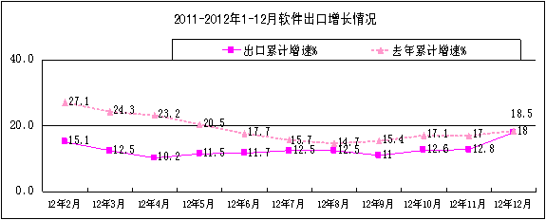
(四)东北和西部地区快速发展。2012年，东北和西部地区分别完成软件业务收入2473和2664亿元，同比增长39.2%和29.6%，在全国的比重上升为9.9%和10.6%；中部地区软件产业增长相对较慢，完成软件业务收入794亿元，同比增长21.5%，占比下降为3.2%；东部地区软件产业保持平稳增长，完成软件业务收入1.9万亿元，同比增长27.4%。
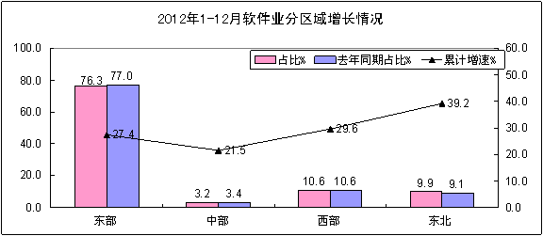
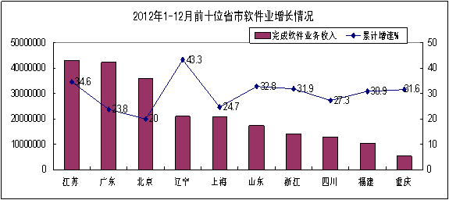

(五)中心城市持续领先发展。2012年，全国15个中心城市(副省级城市)共实现软件业务收入1.37万亿元，占全国比重(55%)较去年同期提高近1个百分点，同比增长31.4%，增速快于全国2.9个百分点。中心城市的软件产业构成中，软件产品的比重高于全国1.4个百分点，增速高出3.2个百分点；数据处理和运营服务收入增长达43.7%，高出全国7.8个百分点;软件出口占全国比重超过70%，增长18.8%，高出全国0.8个百分点。
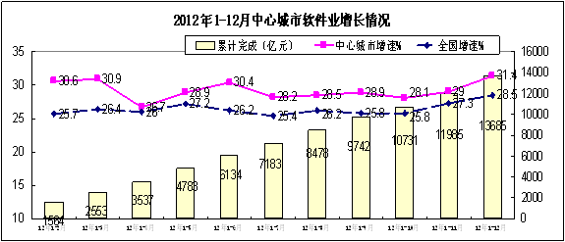

【发布时间:2013年01月25日】 【来源：运行监测协调局】

SCG2013005-汕头市经济和信息化局工程建设领域项目信息和信用信息公开平台建设公开招标采购招标公告
2013-01-28
各供应商:
汕头市政府采购中心受汕头市经济和信息化局委托，对汕头市经济和信息化局工程建设领域项目信息和信用信息公开平台建设进行公开招标采购，招标文件经采购人审核、确认。欢迎符合资格条件的供应商投标。
一、采购项目编号：SCG2013005
二、采购项目名称：汕头市经济和信息化局工程建设领域项目信息和信用信息公开平台建设
三、采购预算：本项目预算人民币330000元（超出预算的投标无效）
四、供应商资格：
1.具备《政府采购法》第二十二条规定的条件；
2.具有国家计算机信息系统集成三级或以上资质；
3.具有省级（或以上）信息产业主管部门核发的《软件企业认定证书》。
五、投标截止时间：2013年2月21日9时30分(注9时开始受理投标文件)
六、投标文件送达地点：汕头市长平路11街区财政大楼首层西侧
七、开标评标时间：2013年2月21日9时30分
八、开标评标地点：汕头市长平路11街区财政大楼首层西侧
九、有意参加本次公开招标采购的供应商须预先进行报名：
1、报名办法：符合资格的供应商应当在2013年1月28日起至2013年2月18日期间带报名函到汕头市政府采购中心（汕头市长平路11街区财政大楼首层西侧）报名备案，或者将报名函传真至汕头市政府采购中心，报名函格式自定，但必须有法定代表人签名、加盖公章，并且注明联系人、联系电话、传真等信息。
2、报名截止时间：2013年2月18日17时。
十、招标文件公示：公示期为五个工作日（自2013年1月28日起至2月1日17时止），如有供应商认为招标文件的内容损害其权益的，可以书面形式向汕头市政府采购中心提出质疑。质疑时，请将反映的内容及公司的基本信息（公司名称、联系人、联系电话等）以书面形式（法定代表人签名、加盖单位公章）送达或传真至汕头市政府采购中心。
十一、招标文件请点击附件自行下载。
采购代理机构联系人：江先生、官先生
电话：0754-88179796
传真：0754-88179795
联系地址：汕头市长平路11街区财政大楼首层西侧
邮编：515041
开户名：汕头市政府采购中心
开户行：建行汕头市分行财政大楼办事处
帐号：44001653101053000030
采购人联系人：谢先生
电话：0754-88992036
传真：0754-88992039
联系地址：汕头市金涛庄东区47栋
邮编：515041
汕头市政府采购中心
2013年1月28日
附件：招标文件.doc(http://www.stisa.org.cn/news_inf.asp?id=681.)

市人民政府办公室 主办
市信息中心 管理维护

感谢您的翻阅

